
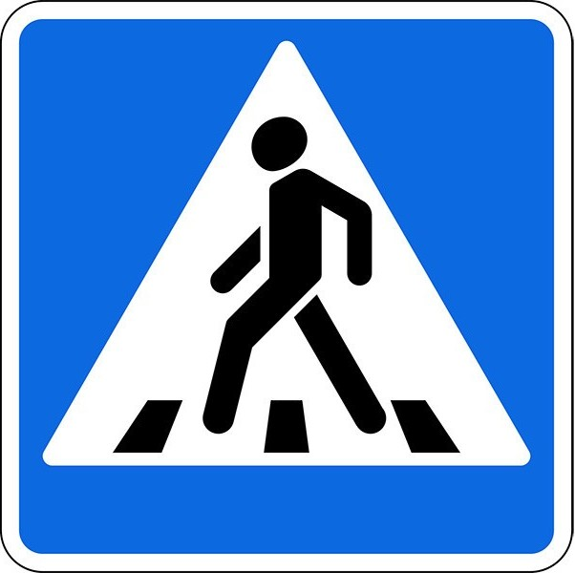
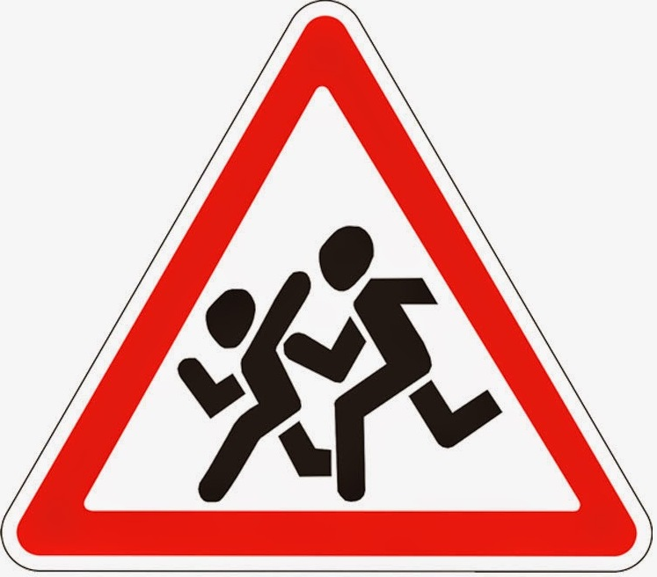
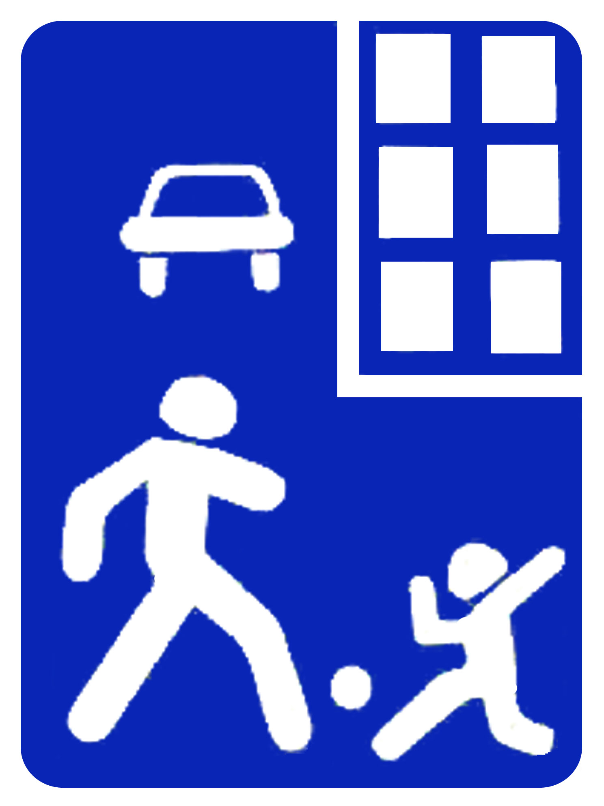

Правило
первое

Правило
второе
Правило
третье
ЗНАЙ!!!
В любой момент из-за СТОЯЩЕЙ МАШИНЫ на проезжую часть может выбежать ребенок
ПОМНИ!!!
Дети ПЕРЕХОДЯТ улицу не только по пешеходному переходу!
БУДЬ ВНИМАТЕЛЕН!!!
При движении ЗАДНИМ ХОДОМ ты можешь не увидеть стоящего за машиной ребенка
ВОДИТЕЛЬ!

